**Implementasi Metode *Agile* Pada Sistem Informasi Manajemen Sekolah Berbasis *Website***

**Nurfaizah1*, Wisnu Mu’amar2, Iwan Haryanto3, Arifah Budi Hidayah4**

1,2,3,4Universitas Amikom Purwokerto, Indonesia

***\*email:*** nurfaizah@amikompurwokerto.ac.id

|  |  |  |
| --- | --- | --- |
| **Info Artikel** |  | **ABSTRAK** |
| Dikirim: 9 Augustus 2024  Diterima: 2 Oktober 2024  Diterbitkan: 30 November 2024 |  | Sistem manajemen sekolah merupakan suatu sistem informasi yang mengintegrasikan berbagai pemangku kepentingan di sekolah yang memungkinkan seluruh informasi yang dibutuhkan tersedia dalam satu platform sistem informasi. Sistem manajemen sekolah sendiri akan dibangun dengan berbasis *Website* yang memungkinkan dapat diakses dimana saja dan kapan saja oleh seluruh pihak yang berkepentingan. Guna mendukung kemudahan penyajian informasi sesuai dengan kebutuhan pengguna dalam penelitian ini akan mengimplementasikan metode *Agile* sebagai suatu metode pengembangan pembuatuan suatu sistem informasi. Metode *Agile* cocok untuk digunakan untuk pengerjaan proyek jangka pendek dan untuk selalu beradaptasi dengan para pengguna dan tim dalam proses pembuatannya. Penelitian ini telah berhasil membangun sistem manajemen sekolah yang dapat memberikan informasi manajemen yang mencakup pengguna siswa, guru, tata usaha serta pihak luar untuk mengakses berbagai informasi dari sekolah selain itu juga dengan adanya sistem manajamen sekolah ini dapat memberikan dampak kemudahan dan kerja yang saling bersinergi antar berbagai pihak serta dapat dijadikan sebagai alat untuk memperkenalkan sekolah kepada masyarakat luas. |
| ***Kata kunci:***  Sistem Informasi Manajemen;  Sekolah;  *Agile*;  *Website*. |

1. **PENDAHULUAN**

Administrasi sekolah serta dokumentasi seluruh kegiatan sekolah merupakan hal yang sangat penting bagi sekolah karena data-data sekolah sebelumnya akan digunakan pada proses pelaporan, pertanggungjawaban sekolah maupun digunakan untuk jika ada evaluasi sekolah dari pihak internal maupun eksternal termasuk proses akreditas sekolah. Hal serupa terkait administrasi dan dokumentasi sekolah juga dibutuhkan oleh Sekolah.

SMK Cahaya Islam Pulosari merupakan sekolah yang saat ini masih melakukan pencatatan manual untuk seluruh kegiatan yang ada disekolah. Berdasarkan wawancara dengan pihak sekolah hal ini menjadi suatu kendala jika sekolah membutuhkan arsip dokumen sewaktu-waktu dan membutuhkan waktu yang lama untuk mempersiapkan setiap ada monitoring maupun evaluasi sekolah baik dari dinas mapuan proses akreditasi sekolah. Sehingga sekolah membutuhkan sebuah sistem yang dapat membantu kinerja administrasi sekolah.

Selain itu karena banyaknya sekolah-sekolah baru SMK/SMA yang ada di wilayah Puloasari dan sekitarnya, tercatat terdapat 9 (Sembilan) sekolah setingkat yang ada disana [1] . Berdasarkan latar belakang tersebut, sehingga sekolah membutuhkan sebuah sistem informasi yang membranding sekolah dengan memberikan data informasi sekolah yang dapat diakses oleh seluruh masyarakat dimana saja dan kapan saja.

Penggunaan sistem infomasi berbasis *Website* diharapkan mampu memberikan solusi atas permasalahan administrasi data serta mampu mempromosikan sekolah. Pengembangan sistem informasi manajemen sekolah berbasis *Website* diusulkan sebagai solusi untuk meningkatkan efisiensi, transparansi, dan kualitas layanan Pendidikan [2] [3]. Dengan sistem ini, pengelolaan data dan administrasi sekolah dapat dilakukan secara lebih efisien dan akurat, sementara komunikasi antara semua pemangku kepentingan dapat ditingkatkan. Hal ini diharapkan akan berkontribusi pada peningkatan kualitas pendidikan dan pengambilan keputusan yang lebih baik di lingkungan sekolah [4].

Pengembangan sistem informasi manajemen pada penelitian ini menggunakan pendekatan *Agile* yang memberikan fleksibilitas, adaptabilitas, dan fokus pada keterlibatan pemangku kepentingan yang sesuai dengan kebutuhan dan tantangan yang dihadapi oleh institusi pendidikan saat ini. Pengembangan sistem informasi memberikan beberapa manfaat, termasuk pengembangan yang lebih cepat, solusi yang lebih relevan, kualitas yang lebih tinggi, dan keterlibatan yang meningkat [5] [6]. Dengan fokus pada iterasi berkelanjutan, kolaborasi yang erat, dan komunikasi yang efektif, *Agile* memungkinkan tim pengembangan untuk menghasilkan solusi yang lebih baik, lebih sesuai dengan kebutuhan pengguna, dan lebih responsif terhadap perubahan.

Sistem manajemen sekolah merupakan system yang sangat dibutuhkan oleh sekolah guna mendukung efektifitas kegiatan sekolah dalam pengolahan data adaministrasi dan kegiatannya. Penelitian lain yang dilakukan telah mengahasilkan sistem informasi sekolah berbasis web yang telah membantu dalam kegiatan pendataan data profil sekolah [7]. Penelitian serupa yang serupa dengan memenfaatkan *Website* juga telah dilakukan dengan menggunakan *Website* untuk membuat aplikasi sistem informasi akademik dan dapat memantau seluruh aktivitias sekolah [8]. Penelitian serupa tentang pemanfaatkan *Website* sebagai bagian dari penyelesaian masalah sistem informasi juga telah diterapkan diberbagai jenis kegiatan seperti sistem seleksi rekrutmen karyawan dan guru [4].

Berdasarkan penelitian-penelitian sebelumnya yang telah dilakukan pada penelitian ini mengembangkan penggunaan *Website* sebagai alternatif permasalah manajemen sekolah yang meliputi pendataan seluruh aktivitas dan seluruh bagian yang terkait dalam kegiatan sekolah serta menjadikan *Website* sebagai media bagi sekolah untuk lebih mempromosikan keberadaannya di lingkungan masyarakat. Guna mendukung implementasi sistem manajemen sekolah berbasis *Website* dalam pengerjaannya *Website* dibangun dengan menerapkan prinsip metode *Agile*. Sebagaimana penelitian sebelumnya yang telah dilakukan metode *Agile* telah mampu digunakan dalam pembuatan *Website* secara efektif [5], penelitian yang sama juga telah dilakukan yang menerapkan metode *Agile* dalam pembuatan aplikasinya sehingga sistem dapat berjalan dengan baik [6] [9] [10].

Merujuk hasil penelitian yang pernah dilakukan dan kebutuhan dari mitra untuk menyelesikan masalahnya, penelitian ini berfokus untuk menerapkan metode *Agile* yang tidak hanya berfokus pada optimalisasi informasi sekolah melalui *Website* tetapi pada penelitian ini penerapan metode *Agile* digunakan untuk mengoptimalkan seluruh kegiatan sekolah yang dikemas dalam sistem informasi manajemen sekolah.

1. **METODE PENELITIAN**

Metode dalam penelitian ini menggunakan metode *Agile extrime programming*, untuk meningkatkan kualitas perangkat lunak dan respons terhadap perubahan kebutuhan pelanggan [11]. Metode ini dikenal karena pendekatannya yang sangat kolaboratif, fokus pada pengujian, dan penerapan praktik-praktik seperti pemrograman berpasangan (pair programming), pengujian otomatis, dan integrasi secara terus menerus:

Gambar 1. Tahap Penelitian Metode *Agile Extrime Programming*

Berdasarkan gambar 1 terdapat 4 fase dalam metode pengembangan Extreme programming yaitu:

1. Planning yaitu Tahap planning dimulai dengan membuat *User Stories* yang menggambarkan output, fitur, dan fungsi-fungsi dari software yang akan dibuat. Pada tahap ini peneliti melakukan perencanaan untuk pembuatan fitur dan fungsi-fungsinya pada sistem manajemen sekolah.
2. Design Pada tahap ini peneliti membuat tampilan use case diagram, activity diagram, squence diagram tentang aplikasi mobile berbasis android, mulai dari menu, penambahan alternatif, dan lainnya. Pada tahapan ini peneliti merancang fungsi sistem menggunakan UML (*Unified Modelling Languange*).
3. Coding proses coding pada XP diawali dengan membangun serangkaian unit test. Setelah itu pengembang akan berfokus untuk mengimplementasikannya.
4. Testing Tahapan metode testing yang digunakan yaitu black box testing yang merupakan metode yang digunakan untuk mengidentifikasi kesalahan pada fungsi, akses sumber data dari luar serta pengujian antar muka dan model sistem[12]. Penelitian lain juga menggunakan pengujian black box testing merupakan mtode alpha test yang digunakan dalam tahap akhir [13] [14].

Software Increment (Peningkatan Perangkat Lunak) Tahapan ini merupakan tahap pengembangan sistem yang sudah dibuat secara bertahap yang dilakukan setelah sistem diterapkan dalam organisasi dengan menambahkan layanan atau konten yang mengakibatkan bertambahnya kemampuan fungsionalitas dari system. Merupakan tahap yang nantinya peneliti melakukan tahap implementasi serta pelatihan pada objek penelitian [15].

1. **HASIL DAN PEMBAHASAN**

Pengembangan aplikasi ini menggunakan metode *Agile Extreme Programming* yang di dalamnya terdapat tahapan-tahapan seperti tahap *planning*, *design*, *coding*, dan *testing*. Berikut adalah tahapan yang dilakukan peneliti dalam pengembangan aplikasi sistem manajeman sekolah berbasis *Website* [11].

1. **Perencanaan**

Pada tahapan ini peneliti melakukan observasi dan wawancara untuk mendapatkan informasi terkait proses bisnis manajemen sekolah di objek penelitian, sehingga diperoleh analisa terhadapa *User Stories* (Cerita) yang merupakan kebutuhan fungsional dari sistem yang dibuat. Dari *User Stories* yang di dapatkan yang sebelumnya, maka dapat dijabarkan seperti pada tabel 1 berikut.

Tabel 1. Kebutuhan User

|  |  |
| --- | --- |
| **User** | **Kebutuhan** |
| Administrator *Website* | Melakukan pemeliharaan keseluruhan sistem termasuk di dalamnya melakukan konfigurasi dan instalasi *Website* |
| IT Sekolah | Melakukan penanganan masalah teknis terkait keamanan data backup serta recovery sistem |
| Kepala Sekolah | Memantau aktivias pada *Website* |
| Guru | Guru dapat melakukan pengelolaan data nilai siswa serta berita sekolah dari kegiatan-kegiatan yang dilakukan di sekolah |
| Staff Sekolah | Melakukan seluruh pengelolaan sistem administrasi sekolah seperti PPDB, fasilitas serta visi misi dan sejarah sekolah |
| Pengguna | Merupakan user akhir yang dapat melihat seluruh tampilan *Website* sebagai pengunjung |

1. **Desain Sistem**

Tahap selanjutnya adalah tahap design yang dimana didalamnya terdapat desain proses, desain tabel, desain antarmuka, dan implementasi dari aplikasi yang dibuat. Desain dalam pengembangan sistem ini memanfaatkan perancangan *Unified Modelling Language* (UML) dan desain perancangan antarmuka adalah untuk sebagai penggambaran awal mengenai sistem khususnya tampilannya yang nanti akan dibuat peneliti. Diagram pada gambar 2 memuat visualisasi terhadap alur proses yang terjadi dalam operasional *Website*

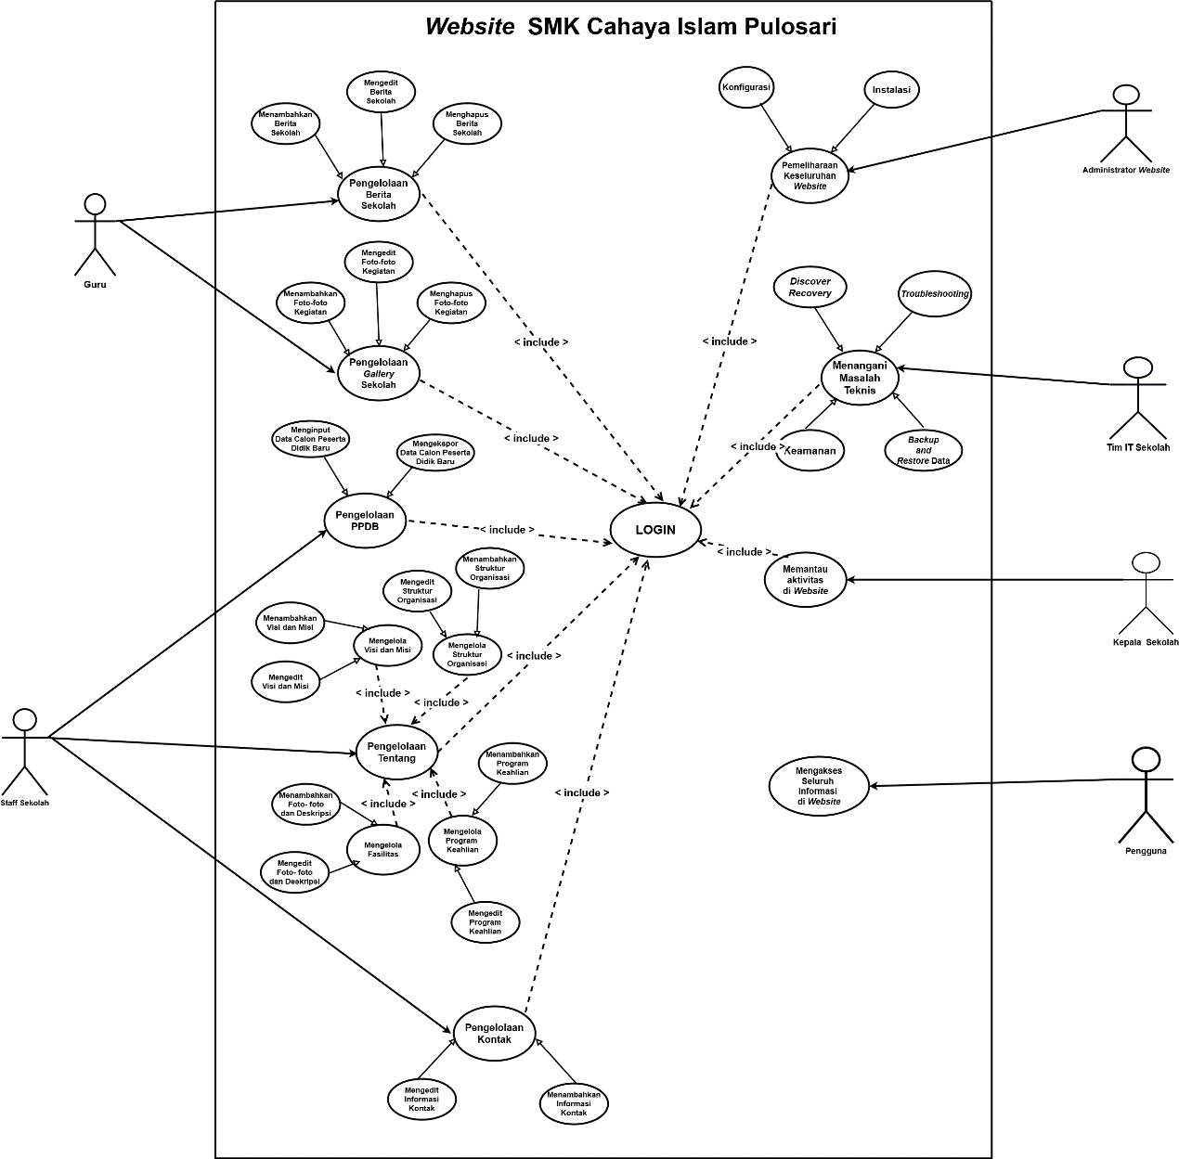

Gambar 2 *Use Case Diagram*

1. Administrator *Website*. Adalah orang yang bertanggung jawab atas pengelolaan, pemeliharaan, dan pengoperasian situs *Website* sekolah. Disini Administrator dapat melakukan kegiatan pemeliharaan keseluruhan *Website* seperti konfigurasi dan instalasi.
2. Tim IT Sekolah. Adalah sekelompok orang yang bertanggung jawab atas pengelolaan, pemeliharaan, dan dukungan teknologi informasi di lingkungan sekolah. Mereka memainkan peran penting dalam memastikan bahwa infrastruktur teknologi di sekolah berjalan lancar dan mendukung kegiatan belajar mengajar serta operasional sekolah. Tim IT berperan menangani masalah teknis seperti discover recovery, troubleshooting, backup dan restore data, dan keamanan. Discover recovery adalah proses kritis dalam manajemen IT yang memastikan sistem dan data dapat dipulihkan dengan cepat dan efektif setelah terjadinya insiden atau kegagalan, sehingga operasional dapat kembali normal tanpa gangguan yang berkepanjangan. Troubleshooting adalah proses sistematis untuk mengidentifikasi, mendiagnosis, dan memecahkan masalah atau malfungsi pada perangkat, sistem, atau perangkat lunak. Backup (proses menyalin dan menyimpan data dari sistem utama ke lokasi lain yang aman untuk mencegah kehilangan data akibat kegagalan sistem, kerusakan perangkat keras, serangan malware, atau bencana lainnya) dan restore data (proses mengembalikan data dari backup ke sistem utama setelah terjadi kehilangan atau kerusakan data).
3. Kepala Sekolah. Adalah pemimpin tertinggi di sebuah sekolah yang bertanggung jawab atas manajemen keseluruhan, administrasi, dan kepemimpinan pendidikan. Berperan dalam memantau seluruh aktivitas di *Website*.
4. Pengguna. Pengguna yang dimaksud merupakan pengguna secara umum yang belum memiliki akses apapun terhadap manajemen *Website* dan hanya dapat melihat informasi yang ditampilkan secara publik pada *Website*.
5. Guru. Merupakan seseorang yang bertindak sebagai tenaga pendidik pada sekolah tersebut. Disini guru dapat melakukan kegiatan seperti pengelolaan data nilai, berita dan gallery sekolah. Pengelolaan berita sekolah meliputi, menambahkan berita, meng-edit berita dan menghapus berita. Pengelolaan gallery sekolah meliputi, menambahkan foto-foto kegiatan, meng-edit foto-foto kegiatan, dan menghapus foto-foto kegiatan.
6. Staff Sekolah. Staff sekolah merupakan seorang karyawan yang bekerja dalam sekolah yang dimaksud untuk menunjang kegiatan operasional sekolah. Disini staff sekolah dapat melakukan pengelolaan PPDB, Tentang, dan Kontak. Pengelolaan PPDB meliputi, menginput data calon peserta didik baru dan meng-ekspor data calon peserta didik baru. Pengelolaan Tentang meliputi, mengelola visi dan misi (menambahkan dan meng-edit visi dan misi) dan mengelola struktur organisasi sekolah (menambahkan dan meng-edit struktur organisasi sekolah), mengelola fasilitas (menambahkan foto-foto dan deskripsi dan meng-edit foto-foto dan deskripsi), mengelola program keahlian (menambahkan program keahlian dan meng-edit program keahlian). Pengelolaan Kontak meliputi, menambahkan informasi kontak dan meng-edit informasi kontak.

Langkah selanjutnya ditahap desain yaitu membuat desain activity diagram. Gambar 3 berikut merupakan salah satu sequence diagram yang dirancang untuk input data calon peserta didik baru.

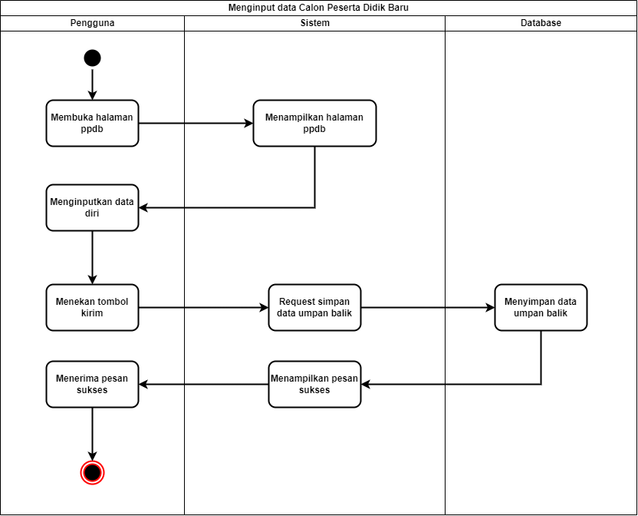

Gambar 3 *Activity Diagram* Input Data Calon Peserta Didik Baru

Diagram pada gambar 3 memuat visualisasi untuk proses menginput data calon peserta didik baru. Terdapat beberapa entitas yang terlibat dalam proses ini antara lain sebagai berikut:

1. Pengguna. Disini pengguna berperan sebagai seseorang yang melakukan input data calon peserta didik baru dengan melakukannya pada halaman PPDB. Input dilakukan dengan menginput data diri lalu menekan tombol kirim.
2. Sistem. Sistem berperan dalam melakukan beberapa request ke database untuk menyimpan data yang diinginkan seperti data umpan balik yang berasal dari halaman PPDB. Selain itu, sistem juga menampilkan pesan sukses.

Secara umum untuk mengakses data seluruh informasi manajamen sekolah dapat digambarkan dalam sequence diagram pada gambar 4 berikut.

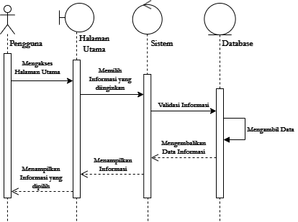

Gambar 4. *Sequence Diagram* Akses Seluruh Informasi

Berdasarkan gambar 4 dapat dijabarkan untuk alur akses sistem yaitu pengguna memasukkan URL *Website* (*User Enters Website URL*) kemudian server menerima permintaan (*Server Receives Request*), server memproses permintaan pengguna dengan mengecek URL yang diminta dan mencari halaman utama di dalam sistem. Sistem akan memeriksa kondisi halaman utama dari *Website* tersedia di server. Jika halaman utama tidak ditemukan, server mengirimkan halaman error (seperti *404 Not Found*) ke pengguna. Pengguna akan melihat pesan bahwa halaman utama tidak tersedia. Jika halaman utama ditemukan, server mengirimkan konten halaman tersebut ke *browser* pengguna. *Browser* menampilkan halaman yang terkait dengan menu yang dipilih kepada pengguna. Pengguna dapat melihat dan berinteraksi dengan konten halaman tersebut.

1. **Antar Muka Sistem**

Halaman beranda dari *Website* ini dapat diakses melalui alamat *Website* secara langsung. Buka *Browser* pada perangkat yang terkoneksi ke internet, ketikkan alamat *Website* ini kemudian konfirmasi. Tunggu sampai halaman *Website* selesai dimuat seperti pada gambar 5.

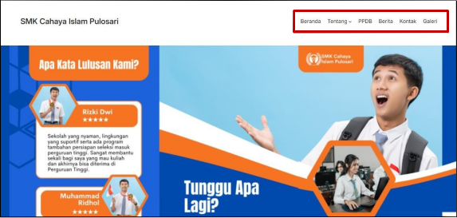

Gambar 5. Halaman Depan Sistem

Pada halaman beranda terdapat menu navigasi utama yang bisa digunakan untuk mengakses beberapa halaman utama lain yang ada pada *Website* ini. Menu navigasi ini dapat dilihat di sudut kanan atas beranda (sebelah kanan nama *Website*/nama sekolah) jika *Website* dilihat dari tampilan desktop.

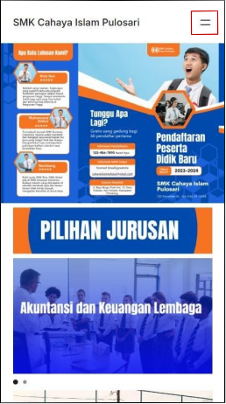

Gambar 6. Tampilan Sistem Jika Diakses Mobile

Jika dibuka melalui perangkat mobile atau android, maka tampilan menu navigasi tersebut dapat dilihat dengan menekan tombol garis dua yang ada di bagian kanan atas layer pada gambar 6.

1. **Pengujian**

Pada penelitian ini testing yang digunakan *black box* testing, dimana testing dilakukan untuk menguji fungsionalitas sistem yang dibuat. Secara rinci terdapat pada tabel 2 berikut.

Tabel 2. Pengujuan *black box*

| **No** | **Modul** | **Kasus Diuji** | **Langkah** | **Hasil** |
| --- | --- | --- | --- | --- |
| 1 | Modul Pendaftaran Siswa | Pendaftaran Siswa Baru | Buka halaman pendaftaran siswa baru.  Masukkan data yang valid di semua field (nama, tanggal lahir, alamat, dll.).  Klik tombol "Daftar" | Siswa baru berhasil didaftarkan dan menerima konfirmasi pendaftaran |
| Validasi Formulir Pendaftaran | Buka halaman pendaftaran siswa baru.  Biarkan beberapa field kosong.  Klik tombol "Daftar" | Sistem menampilkan pesan kesalahan untuk field yang wajib diisi |
| 2 | Modul Manajemen Guru | Penambahan Guru Baru | Masuk ke halaman manajemen guru.  Klik "Tambah Guru".  Masukkan data guru yang valid (nama, NIP, mata pelajaran, dll.).  Klik tombol "Simpan" | Guru baru berhasil ditambahkan dan ditampilkan di daftar guru. |
| Edit Data Guru | Pilih salah satu guru dari daftar guru.  Klik "Edit".  Ubah beberapa data.  Klik tombol "Simpan". | Data guru berhasil diperbarui dan perubahan terlihat di daftar guru |
| 3 | Modul Pengelolaan Nilai | Input Nilai Siswa | Masuk ke halaman pengelolaan nilai.  Pilih kelas dan mata pelajaran.  Masukkan nilai untuk masing-masing siswa.  Klik tombol "Simpan". | Nilai berhasil disimpan dan ditampilkan di laporan nilai siswa. |
| Validasi Input Nilai | Masukkan nilai di luar rentang yang diizinkan (misal: -1 atau 101).  Klik tombol "Simpan". | Sistem menampilkan pesan kesalahan dan tidak menyimpan nilai yang tidak valid |
| 4 | Modul Laporan | Generate Laporan Nilai Siswa | Masuk ke halaman laporan.  Pilih jenis laporan dan periode.  Klik tombol "Generate". | Masuk ke halaman laporan.  Pilih jenis laporan dan periode.  Klik tombol "Generate". |

1. **KESIMPULAN**

Mengimplementasikan metode *Agile* dalam pembuatan aplikasi manajemen sekolah membawa berbagai keuntungan dan pembelajaran. Implementasi metode *Agile* dalam pengembangan aplikasi manajemen sekolah terbukti efektif dalam menghasilkan produk yang memenuhi kebutuhan pengguna dengan lebih baik dan dalam waktu yang lebih singkat. Dengan pendekatan yang responsif, kolaboratif, dan iteratif, *Agile* memastikan bahwa aplikasi dapat beradaptasi dengan cepat terhadap perubahan kebutuhan dan kondisi di lapangan. Sistem ini dirancang untuk meningkatkan efisiensi administrasi sekolah dengan mengintegrasikan berbagai pemangku kepentingan, termasuk siswa, guru, tata usaha, dan masyarakat luas. Metode *Agile*, khususnya Extreme Programming, memberikan fleksibilitas tinggi dalam proses pengembangan, memungkinkan tim untuk lebih responsif terhadap kebutuhan pengguna dan perubahan lingkungan pendidikan. Penelitian selanjutnya dapat melakukan integrasi sistem manajemen sekolah dengan *E-Learning* sehingga proses penilian dari guru akan lebih efektif.

**REFERENSI**

[1] Kemendikbud, “Data Pokok Pendidikan,” *https://dapo.kemdikbud.go.id/*, 2023.

[2] A. M. Hilda, T. Awaliyah, A. Avorizano, A. B. Rossianiz, and L. Zulwaqar, “Integrasi Sistem Informasi Manajemen Pendidikan Dengan Aplikasi Akademik Mobile Pada Sekolah Menengah Pertama YPI Cempaka Putih Bintaro,” *Semin. Nas. TEKNOKA*, vol. 7, no. 2502, pp. 76–84, 2022.

[3] F. R. Ramli, F. Hakim, and R. A. Hutabarat, “Perancangan Web Design Aplikasi *E-Learning* dengan Metode Prototype pada Tingkat SMA,” *J. Maj. Ilm.*, vol. 28, pp. 5–6, 2021, doi: 10.35134/jmi.v28i1.62.

[4] H. Purwantih, Z. F. Rahayu, W. Amelia, R. Dwi, and H. M. Bilqis, “Rancang Bangun Sistem Seleksi Rekrutmen Karyawan Dan Guru Berbasis *Website* Pada Sekolah Citra Bangsa Tangerang,” *ADI Bisnis Digit. Interdisiplin (ABDI Jurnal)*.

[5] M. A. Hakam, A. Triayudi, and N. Hayati, “Implementasi Metode *Agile* pada Sistem Manajemen Zakat Berbasis *Website* dengan Framework Laravel,” *J. JTIK (Jurnal Teknol. Inf. dan Komunikasi)*, vol. 6, no. 1, pp. 111–116, 2022, doi: 10.35870/jtik.v6i1.393.

[6] S. Wahyuni, F. Wadly, and N. Afifah, “Application Of Inventory And Service Transactions On Web- Based Cv Medan Teknik using the *Agile* Kanban Method,” *Int. J. Comput. Sci. Math. Eng.*, vol. 2, no. 1, pp. 8–15, 2023.

[7] H. Malius *et al.*, “Sistem Informasi Sekolah Berbasis Web Pada Sekolah Dasar Negeri ( SDN ) 109 SERITI,” *Indones. J. Educ. Humanit.*, vol. 1, no. 3, pp. 156–168, 2021.

[8] Sulistiyono, S. Dwiyatno, and H. Abdillah, “Aplikasi sistem informasi akademik berbasis web,” *J. PROSISKO*, vol. 9, no. 2, 2022.

[9] S. Hendrawan, A. D. Manuputty, and B. Haryanto, “Design of Information Systems for Research Permit Application with *Agile* Method and *Website* Based Laravel Framework Perancangan Sistem Informasi Permohonan Perizinan Penelitian dengan Metode *Agile* dan Framework Laravel Berbasis *Website*,” *J. Inf. Syst. Informatics*, vol. 2, no. 1, pp. 60–78, 2020.

[10] P. A. Mandala, P. Studi, S. Informasi, F. Ilmu, K. Universitas, and B. Darma, “Penerapan Metode Extreme Programming (XP) pada Pengembangan Sistem Informasi Penyewaan Lapangan Olahraga (SIPELA),” *J. Jupiter*, pp. 71–82.

[11] R. Prasetiyo *et al.*, “Rancang Bangun Web Aplikasi Pergi Bareng Sebagai Media Perencanaan Perjalanan dan Komunikasi Menggunakan Metode *Agile* Berbasis Cloud computing,” *J. Technol. Informatics*, vol. 2, no. 1, 2022.

[12] R. B. Aji, M. Dani, C. S. Effendy, and S. Endah, “Pengujian Menggunakan Black Box Testing dengan Teknik State Transition Testing Pada Perpustakaan Yayasan Pendidikan Islam Pakualam Berbasis Web,” *J. Kreat. Mhs. Inform.*, vol. 2, no. 1, pp. 142–145, 2021, doi: 10.37676/jmi.v14i1.472.

[13] A. Latifah, A. Mulyani, and A. M. Burdani, “Perancangan Aplikasi Manajemen Hutang Usaha Mikro Kecil Menengah Berbasis *Website*,” *J. Algoritm.*, pp. 80–86, 2024, doi: 10.33364/algoritma/v.21-1.1432.

[14] S. Rahayu, L. Fitriyani, and Y. Mubarok, “Pengembangan Aplikasi Booking Online Preschool Berbasis *Website*,” *J. Algoritm.*, 2024, doi: 10.33364/algoritma/v.21-1.1248.

[15] I. G. N. Suryantara, *Merancang Aplikasi Dengan Metodologi Extreme Programming*. Jakarta: PT Elex Media Komputindo, 2017.